 |  | Escuela Politécnica Superior  Ingeniería Informática  Prácticas de Sistemas Informáticos 2
Grupo | 2311 | Práctica | 1A | Fecha | 22/02/2025
Alumno/a |  | Gómez, Hernández, Marco
Alumno/a |  | Haya, de la Vega, Juan

Práctica 1: API REST en Django

Antes que nada, queremos destacar que como no se dice explícitamente que al desplegar el proyecto en las máquinas virtuales haya que configurar todo completamente como si fuese un entorno de producción real, hemos dejado por ejmplo cosas como DEBUG=True y ALLOWED_HOSTS=[‘*’] (este sin metelo en env) por comodidad para nosotros y ustedes y porque no sabemos si ustedes, los profesores, usarán su propio fichero env, con lo que no queríamos arrisgarnos a que tengan un env con menos variables de las que nuestro programa lee del fichero env. Debido a esto en los ficheros env aunque estén en las VM, pone DEBUG=True (aunque es tan fácil como ponerlo a false porque hemos cambiado el settings para que lo lea correctamente), o hacer los cambios necesarios en los settings.py o en el fichero env para tener todo como un entorno de producción real.

Ejercicio número 1:
Incluya en la memoria de la practica pruebas de que se ha desplegado la aplicación web localmente y de que esta funciona. Al menos se debe incluir una copia del contenido del chero env así como una captura de pantalla en la que se muestre el resultado de interaccionar con cada uno de los endpoints. Las capturas deben mostrar el URL al que se conecta el navegador.
El fichero env es el siguiente:
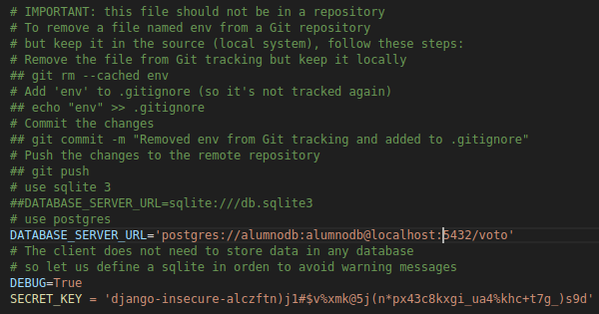

Tenemos este censo válido (lo vemos en DBeaver):

Cabe destacar que en estos pasos no se explica por qué las capturas mostradas demuestran que todo está funcionando correctamente porque es obvio.

Accedemos al endpoint del censo y vemos que se muestran todo como debería, con lo que introducimos los datos de este censo para registrar un voto (se muestra tanto en la url que tiene censo al final como en la que no):

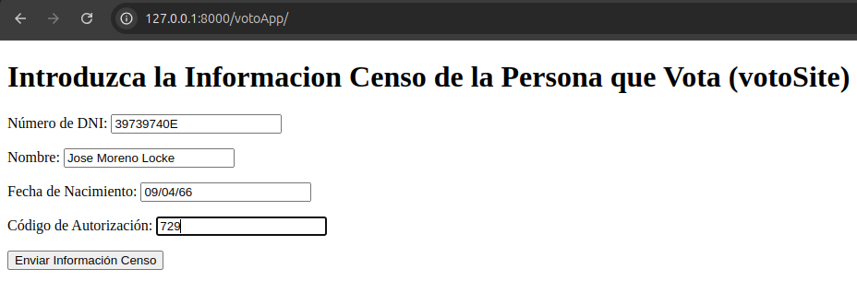
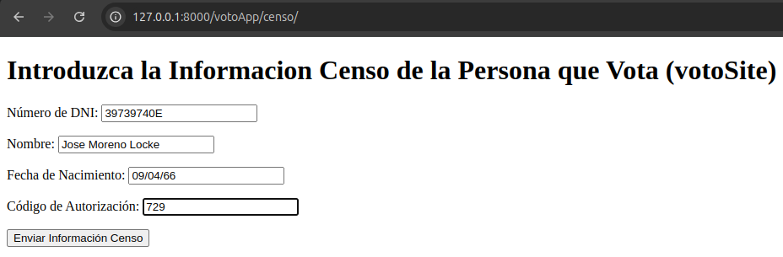

En ambas pantallas, al introducir datos correctos, nos permite registrar un voto:
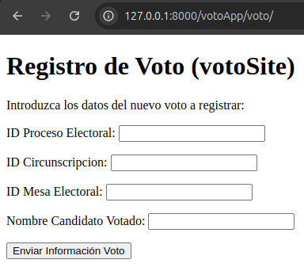

Pero si introducimos datos de un censo que no existe, nos sale (dependiendo de la url en la que estuviésemos):
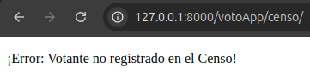
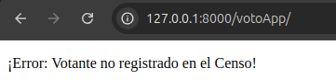

Ahora, introducimos los datos de un voto (si hemos introducido un censo existente y que no ha votado ya):
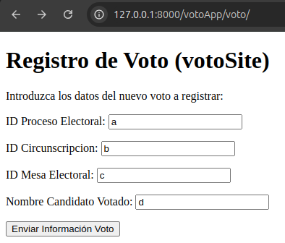

Y al enviar los datos, nos sale esto:
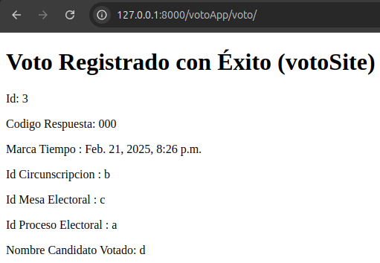

Probamos ahora a introducir el mismo censo válido y a registrar otro voto con el mismo id del proceso electoral tras esto para intentar que este tenga dos votos registrados en el mismo porceso electoral, y nos sale esto:
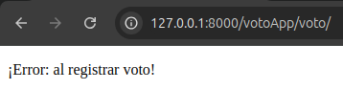

O si intentamos registrar un voto sin haber accedido a esta url al verificar el censo (no hemos verificado ningún censo):
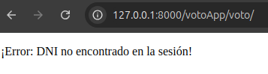

Ahora, accedemos al endpoint de testbd:
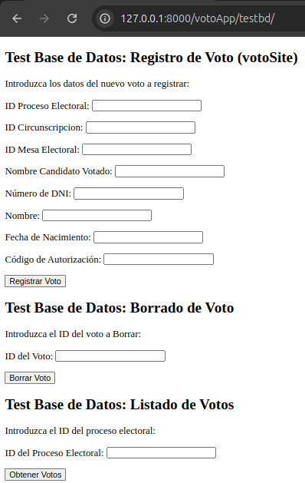

Vamos a probar a obtener el voto que hemos registrado, poniendo en el campo ID del Proceso Electoral ‘a’ (el del voto que hemos registrado):
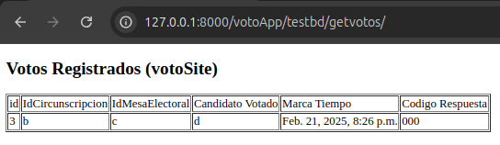

Si ponemos uno cualquiera no correspondiente a ningún voto:
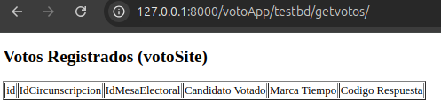

Ahora probaremos a eliminar un voto, poniendo el id del registrado (3, como se mostró), y al enviar el formulario, nos sale esto:
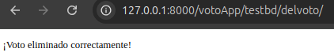

Si probamos con un voto inexistente:
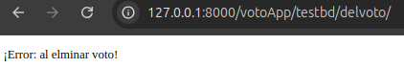

Ahora que hemos eliminado el voto, probamos a registrarlo de nuevo desde testbd:
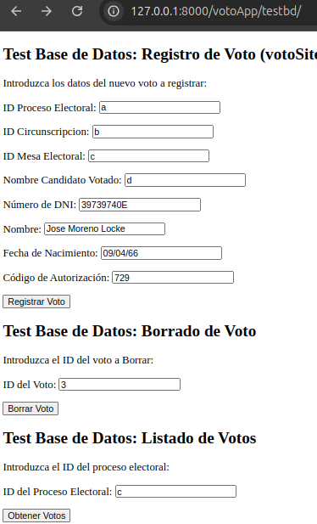

Y al enviar los datos nos sale esto:
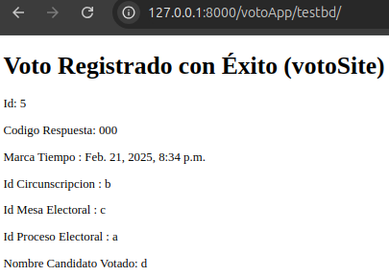

Y si intentamos volver a registrarlo (mismo censo y proceso electoral):
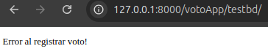

O introducimos datos de un censo inexistente:
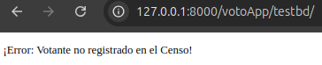

Ejercicio número 2:
Ejecuta los test proporcionados con el proyecto base y comprueba que no devuelven errores. Adjunta en la memoria una captura de pantalla en la que se muestre el resultado de ejecutar los test (python manage.py test). Los test proporcionados deben tomarse como requisitos extras del sistema.
Captura solicitada (el error que sale parece ser un problema del contenido de la base de datos, pero de eso se ha hecho todo con python manage.py populate, con lo que no parece un problema nuestro, y pone al final OK):
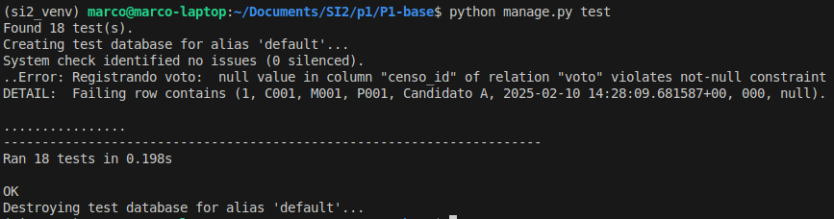

Ejercicio número 3:
Incluya en la memoria de la practica pruebas de que se ha desplegado la aplicación web P1-base usando las máquinas virtuales y de que esta funciona. Al menos se debe incluir una copia del contenido del fichero env así como una captura de pantalla en la que se muestre el resultado de registrar un voto. Esta última debe mostrar claramente el URL al que se conecta el navegador.
Cabe destacar que en estos pasos no se explica por qué las capturas mostradas demuestran que todo está funcionando correctamente porque es obvio.
Para poder registrar un voto, buscaremos un censo que exista con DBeaver y nos conectamos en el host al puerto de localhost correspondiente a Gunicorn de la VM2 (28000). Cogemos este:

Nos conectamos al endpoint correspondiente e introducimos los datos de este censo válido:
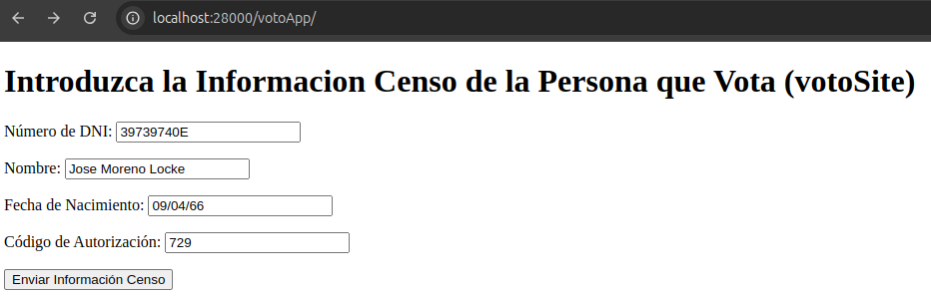

Introducimos los datos del voto en la página a la que se nos redirecciona (la de voto):
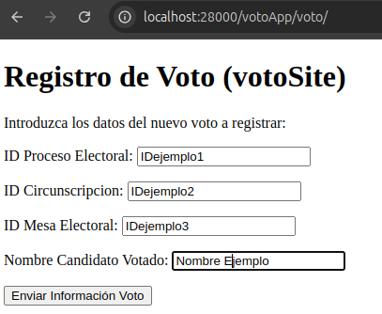

Y se nos muestra esto:
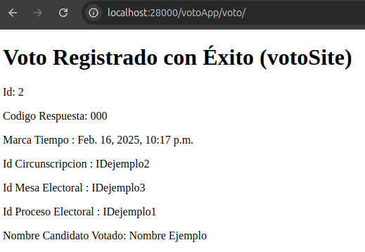

El resultado se puede ver en Dbeaver (se ve aquí que es el puerto correspondiente a la base de datos de la VM1), en la tabla voto:
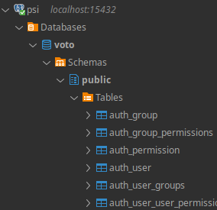

El fichero env que tenemos en la VM2 es:
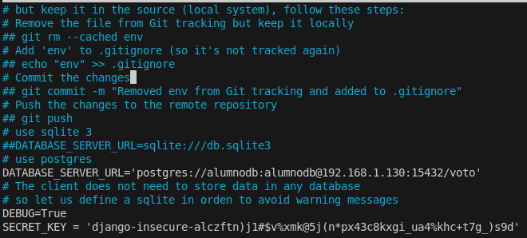

Cabe destacar que hemos puesto el puerto 15432 (puerto del host correspondiente a la base de datos en la VM1), y la ip es la ip de la interfaz de wifi de nuestro host (lo hicimos en nuestro ordenador personal).

Ejercicio número 4:
El script de python incluido en el apéndice C lee 1000 entradas de la base de datos voto una a una e imprime el tiempo de lectura. Ejecútalo desde el ordenador host y reporta en la memoria de la práctica los siguientes casos:
1. la base de datos está en la máquina virtual VM1.
2. la base de datos no esta en la red local. Crea un base de datos llamada voto en http://www.neon.tech y ejecuta el script contra esa base de datos
3. no se accede a la base de datos directamente. En Django, el mapeo de clases a tablas se implementa mediante el ORM (Object-Relational Mapping), reescribe el script para que los votos se lean usando el sistema de modelos de Django. Por ejemplo 'SELECT * FROM censo WHERE numeroDNI = %s' debería ser Censo.objects.get(pk= %s). En este nuevo script no debe aparecer código SQL).
Repite cada medida 7 veces y reporta el valor medio de las mismas así como su desviación estándar. Además de los tiempos de lectura incluye en la memoria el script reescrito, el contenido del fichero env en cada caso así como un comentario sobre los resultados.

Resultados obtenidos:
Con la base de datos en la VM1:
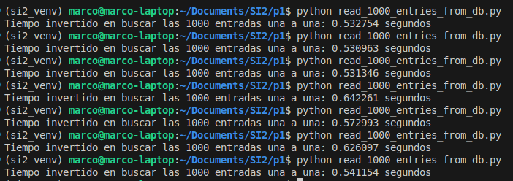

Estos tiempos dan una media de 0.568224 segundos. El fichero env utilizado para hacer la migración y poblar la base de datos es el siguiente (cambiamos sólo con respecto al env del ejercicio 1 el puerto para que sea el de postgres de la VM1 que ve el host, que es el 15432):
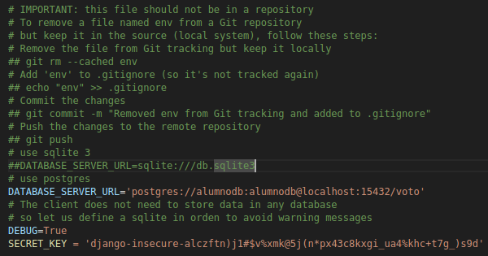

Y usamos la configuración de la base de datos en el script siguiente:
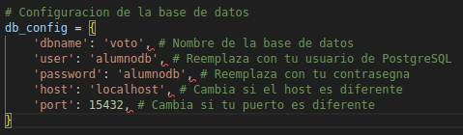

Con la base de datos fuera de la red local (en http://www.neon.tech en los servidores Azure Germany West Central (Frankfurt) que son los más cercanos):
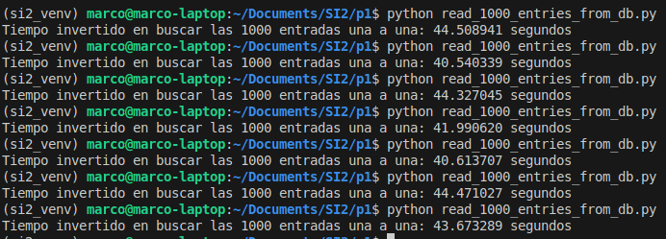

Estos tiempos dan una media de 42.87499542857143 segundos. El fichero env en este caso usado para hacer la migración y poblar la base de datos es el mismo que el apartado anterior de este ejercicio pero cambiando esto (la url de la base de datos por la que nos dan en la base creada en Neon):

Y usamos esta configuración de la base de datos en el script basada en la URL que nos da neon que acabamos de decir:
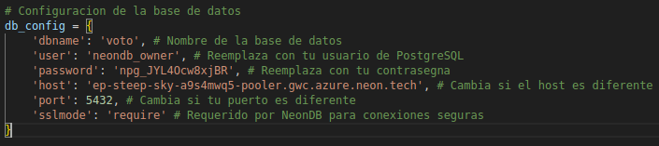

Si no accedemos a la base de datos direcatmente y lo hacemos mediante el sistema de consultas y de modelos de Django (aunque la base de datos la hemos puesto en la VM1 ya que en el enunciado no se especifica si debe estar ahí o en el host, y nos es más útil para comparar tiempos accediendo a la misma base de datos directa o indirectamente):
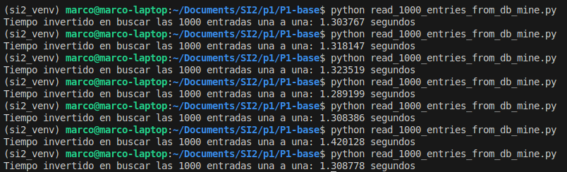

Estos tiempos dan una media de 1.3245605714285715 segundos. El fichero env en este caso usado para hacer la migración y poblar la base de datos es el mismo que el del apartado 1 de este ejercicio (por lo que hemos dicho de que hemos usado la base de datos en la VM1), y el scrpit que hemos creado debe ejecutarse en el directorio raíz del proyecto y es este (le hemos puesto el mismo nombre que al otro script pero con _mine al final) (no comentamos más porque se comenta en el propio código):
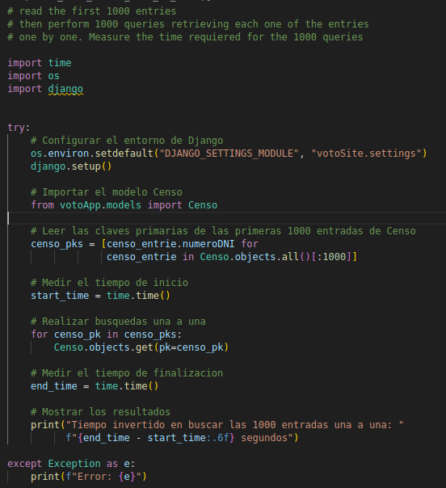

Conclusiones:
Podemos ver que lo más rápido para acceder a la base de datos es que se encuentre en la VM1 y que accedamos directamente (0.57 segundos), luego lo es que la base de datos se encuentre en la VM1 y accedamos indirectamente con las consultas de django (1.32 segundos, más de el doble de rápido; probablemente debido a que supone más pasos para acceder a lo mismo), y por último lo más lento (por mucho) para acceder es tener la base de datos en Neon (42.87 segundos, probablemente porque la base de datos está muy lejos).

Cuestión número 1:
¿En el ejercicio anterior 7 repeticiones de cada medida proporcionan una estimación fiable? ¿Porqué?
Siete repeticiones de una medida de tiempo de acceso a una base de datos desde un ordenador de los laboratorios proporcionan una estimación parcialmente fiable, pero no del todo precisa. Aunque pueden dar una idea general del rendimiento, el tamaño de la muestra es pequeño y no captura variaciones causadas por factores como la carga del sistema, fluctuaciones en la red o cachés en la base de datos. Para obtener una estimación más robusta, sería recomendable aumentar el número de repeticiones, descartar valores atípicos y calcular medidas estadísticas como la media y la desviación estándar.

Ejercicio número 5:
Ejecuta los test proporcionados con el proyecto P1-base y comprueba que no devuelven errores. Adjunta en la memoria una captura de pantalla en la que se muestre el resultado de ejecutar los test incluyendo el comando utilizado para lanzarlos. En está ejecución la base de datos debe estar en VM1 y la aplicación web en VM2.
Captura solicitada (el error que sale parece ser un problema del contenido de la base de datos, pero se ha poblado todo con python manage.py populate, con lo que no parece un problema nuestro, además de que se muestra un OK al final):
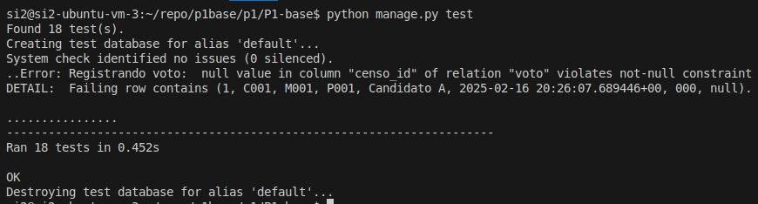

Cabe destacar que nuestro repositorio contiene una carpeta llamada p1 que contiene la carpeta P1-base con el proyecto base en vez de estar directamente el proyecto base. Esto lo hemos hecho así para poder usar el mismo repositorio en todas las prácticas de la asignaura, por eso sale la ruta distinta a como cabría esperar.

Ejercicio número 6:
Ejecuta los test proporcionados con el proyecto P1-ws-server aplicación votoAppWSServer y comprueba que no devuelven errores. Adjunta en la memoria una captura de pantalla en la que se muestre el resultado de ejecutar los test junto con el comando utilizado. En está ejecución la base de datos debe estar en VM1 y la aplicación web en VM2.
Captura solicitada:
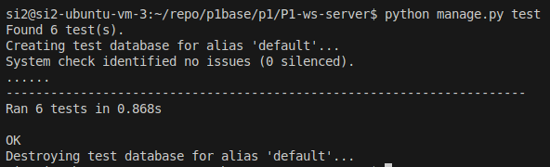

Ejercicio número 7:
Conéctate a los diferentes endpoints usando el navegador (http://<hostname>:28000/restapiserver/xxxx/) y muestra las pantallas resultantes de usar cada uno de ellos. Suministra al sistema datos válidos e inválidos. Junto a cada imagen debes incluir: (1) el URL al que te conectas, (2) el método usado (POST/GET/DELETE) y (3) en caso de usar el método POST los datos enviados en la petición.
Cabe destacar que la base de datos está poblada de cero para este apartado, y mencionar que no se irá explicando el contenido de las capturas y por qué es correcto porque es obvio (mirar los json de envío, los de respuesta y los códigos de las respuestas que salen en pantalla). También queremos recalcar que hay respuestas en caso de error no programadas por nosotros que saltan cuando el json enviado está en un formato incorrecto. Ya que con los casos que mostramos se puede ver que todo funciona correctamente en los casos de error razonables, no hemos mostrado estos otros que són más específicos y son externos a nuestro código.
Primero buscamos un censo válido en DBeaver:

Luego, ponemos estos datos en json en el endpoint de censo (datos de un censo):
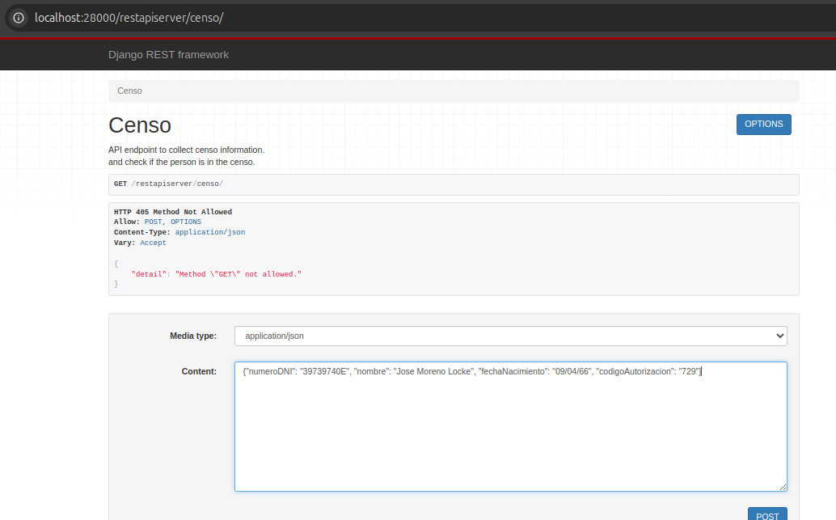

Tras ponerlos, pulsamos en POST y sale esto (nos llega un json que dice que los datos se han encontrado en la base de datos):
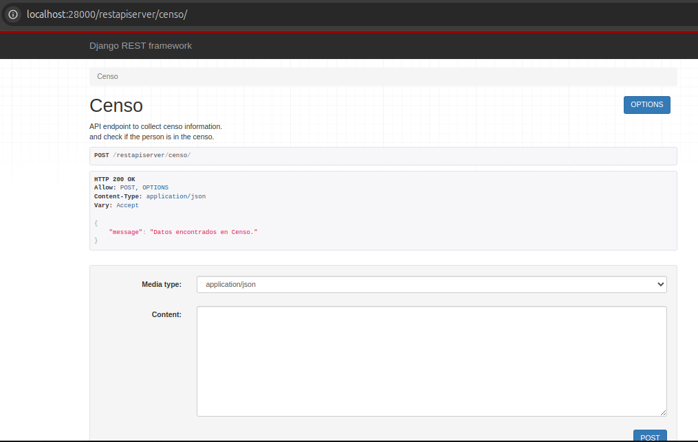

Si, por el contrario, nos inventamos un censo:
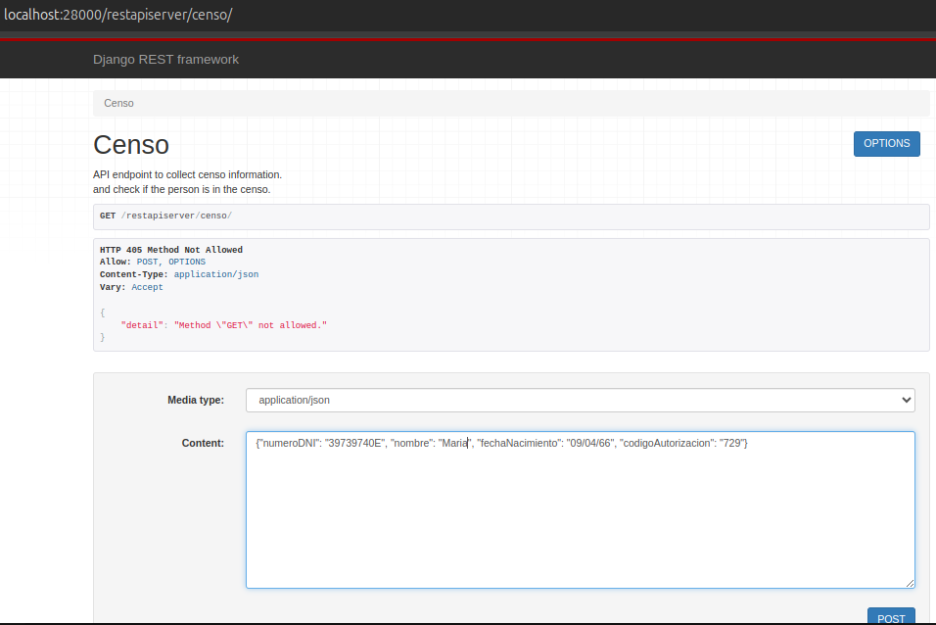

Y pulsamos en POST, nos pone que no se encuentra en la base de datos, lo que es correcto:
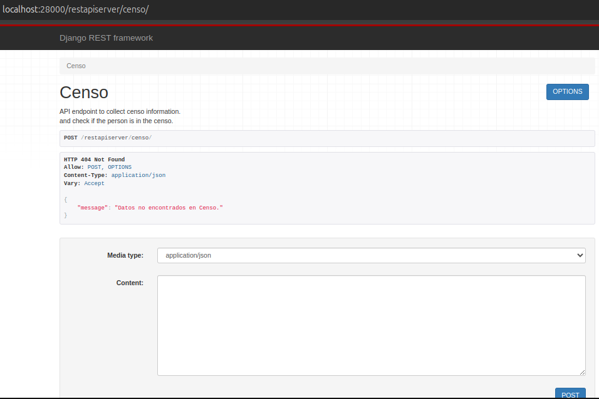

Si nos metemos en el endpoint de voto y ponemos los datos del voto en formato json (id del censo es el DNI del censo antes visto, que sabemos que existe en la base de datos):
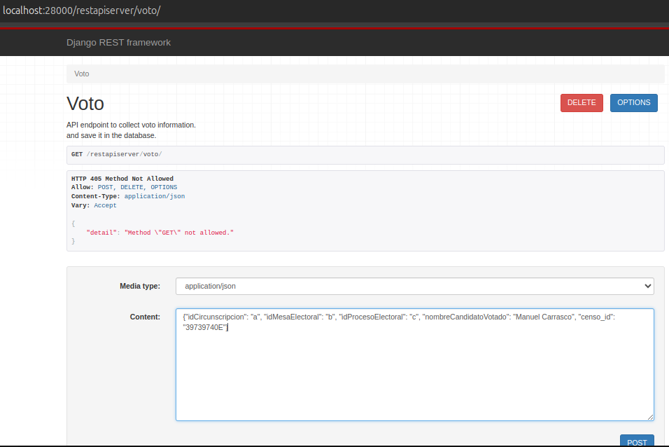

Y pulsamos en POST, nos sale la info del voto que se acaba de registrar para que sepamos que se ha hecho esto:
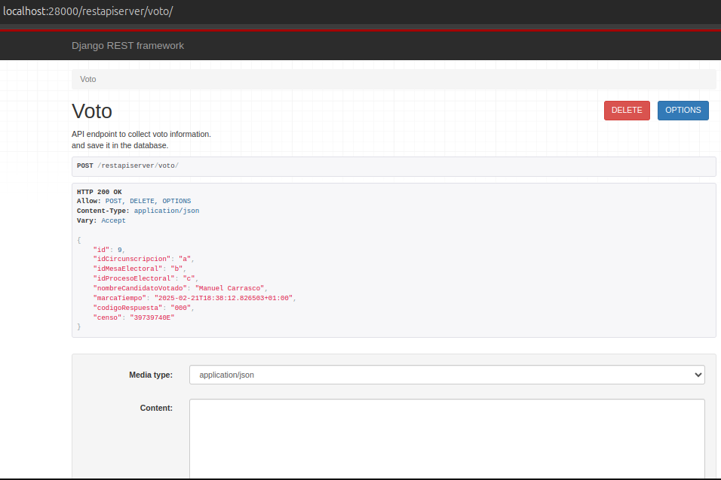

Si, por el contrario, ponemos un censo_id que no existe:
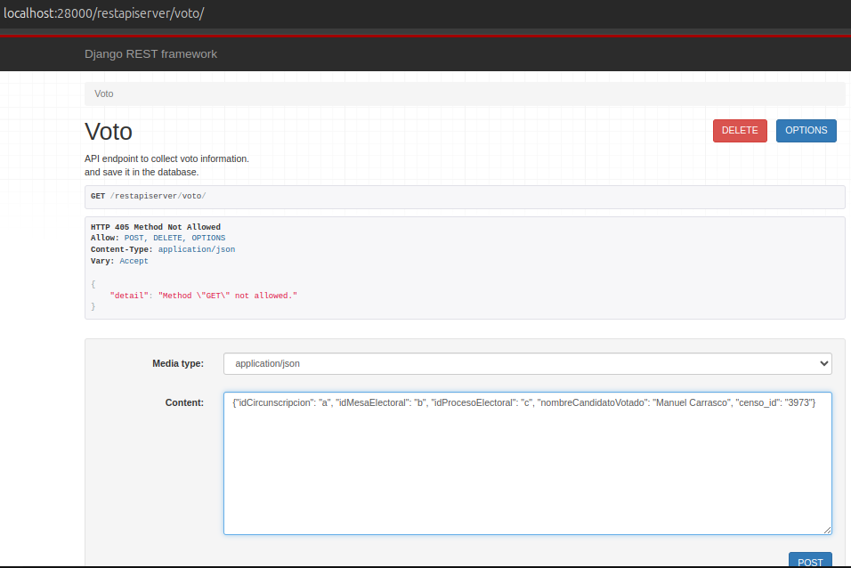

Y pulsamos en POST:
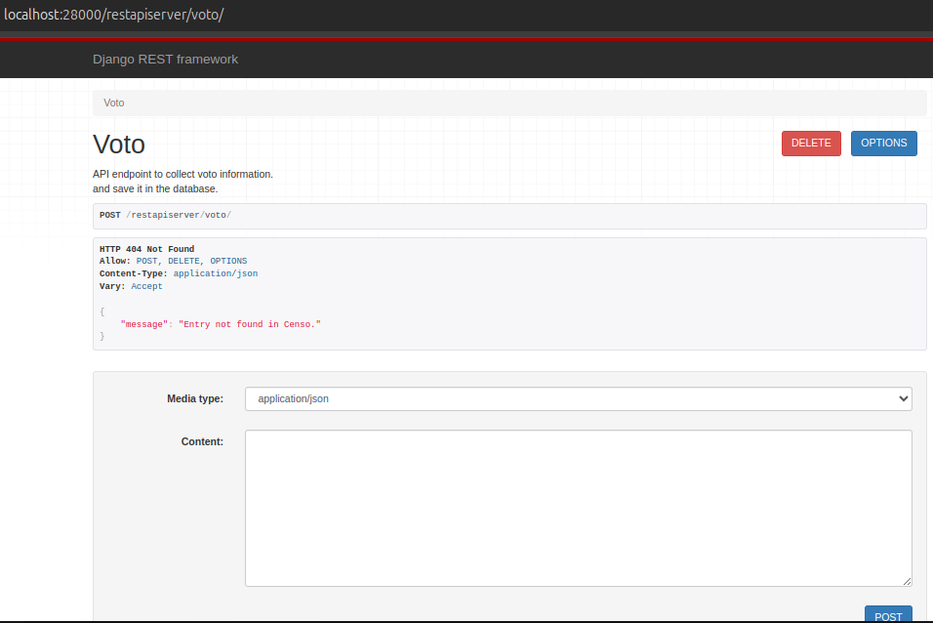

O si dejamos alguna entrada del diccionario json vacía o volvemos a introducir el mismo voto (del mismo censo/votante y mismo proceso electoral, cosa que debería dar error porque un votante no puede votar más de una vez en el mismo proceso electoral), sale esto:
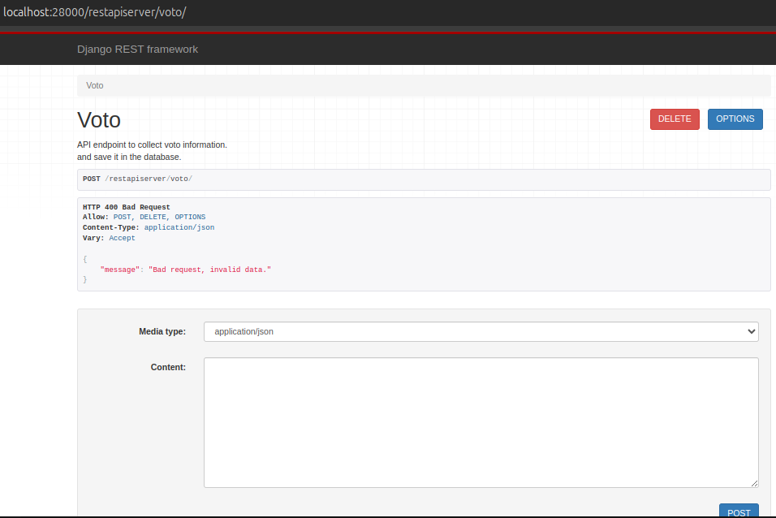

En cuanto a la eliminación de votos, primero probamos a poner la url de un voto inexistente:
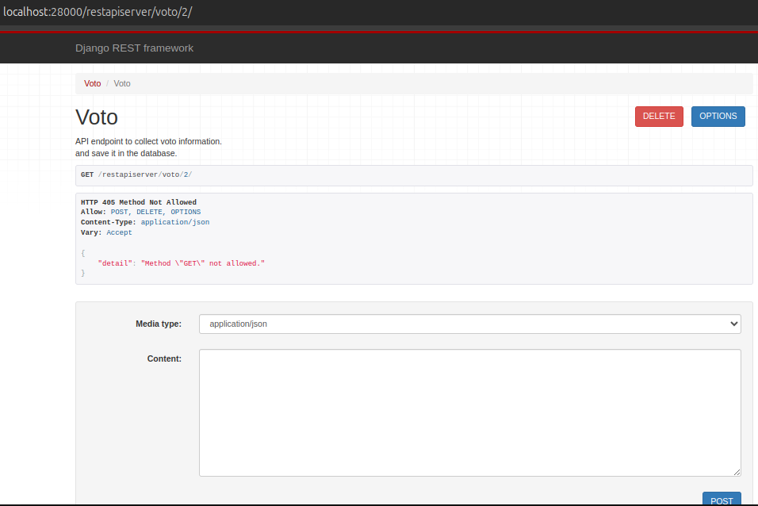

Y pulsamos en DELETE (se nos dice que el voto no existe):
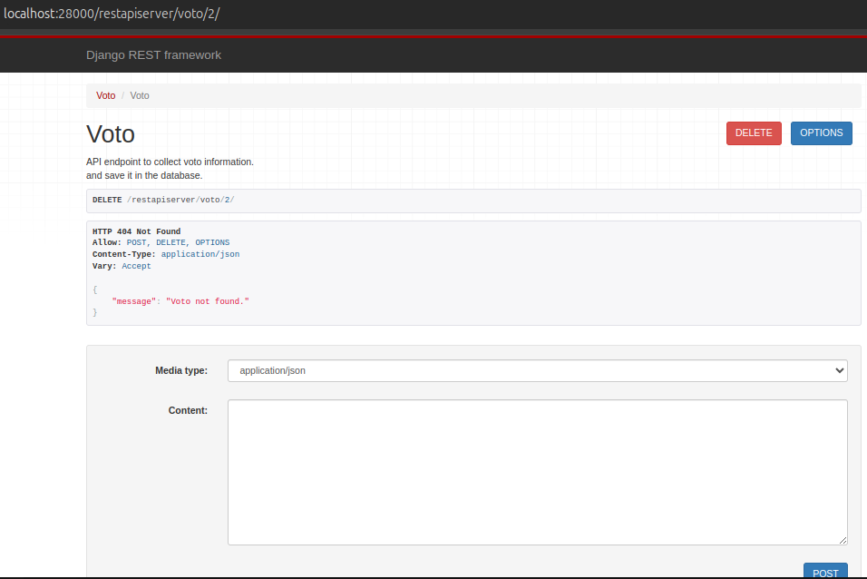

Pero si hacemos lo mismo (ir la url y pulsar DELETE) pero con un voto que existe (ponemos en la url el id 9, que es el del voto registrado, como se vió en una de las capturas anteriores):
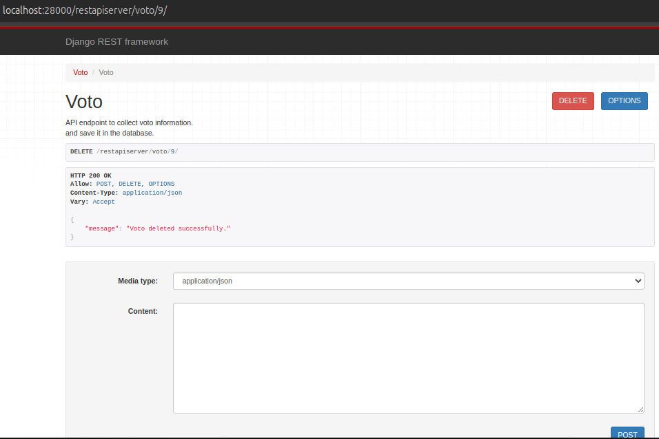

Ahora, registramos dos votos con el mismo idProcesoelectoral:

Y nos metemos en el endpoint siguiente (con el id del proceso electoral común a estos votos) (que nos devuelve los votos de este proceso electoral, con id ‘c’) (esto es un GET aunque no se ve):
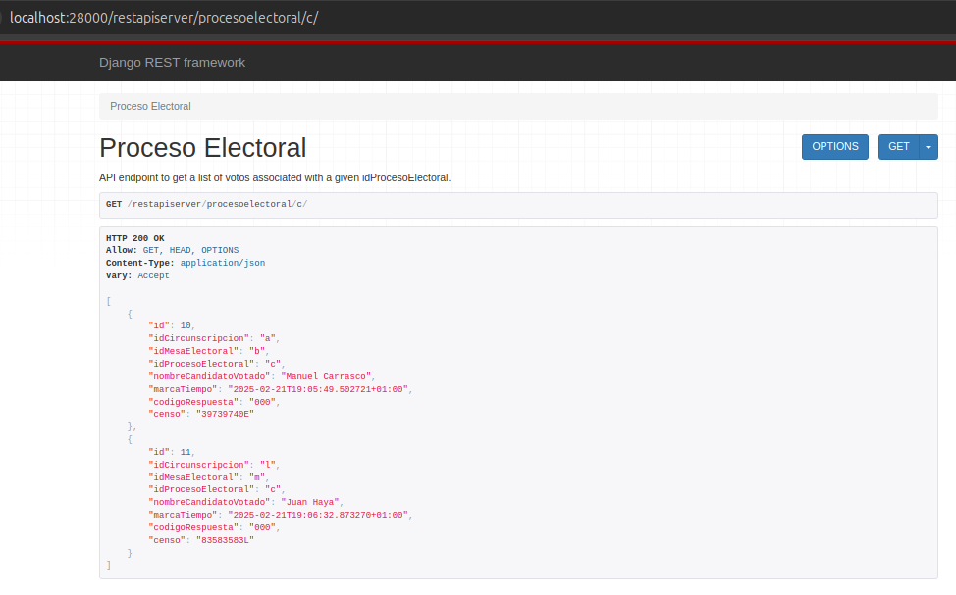

Si probamos con un id que no corresponde al proceso electoral de ningún voto:
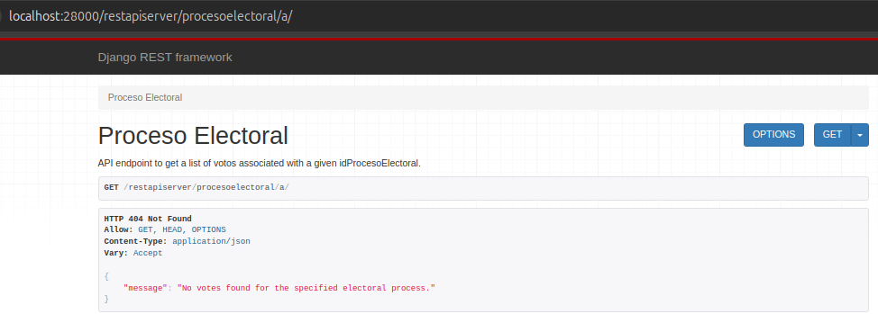

No se ha mostrado el resultado de pulsar otros botones como OPTIONS o GET (cuando no debería poderse hacer nada con GET) porque no es relevante para nosotros, y tampoco se obtiene nada interesante o que no se muestre ya en lo que acabamos de ver.

Ejercicio número 8:
Ejecuta los test proporcionados con el proyecto P1-ws-client aplicación votoAppWSclient y comprueba que no devuelven errores. Adjunta en la memoria una captura de pantalla en la que se muestre el resultado de ejecutar los test. En está ejecución la base de datos debe estar en VM1 y la aplicación web en VM2.
Capturas solicitadas:
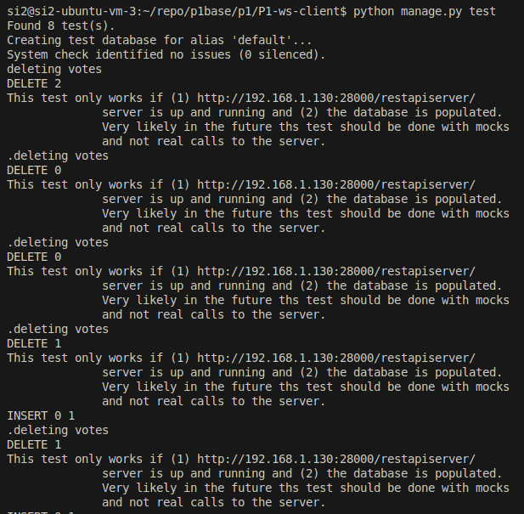
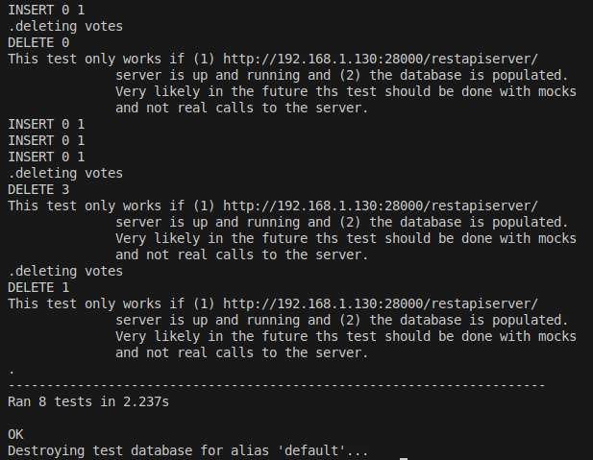

Ejercicio número 9:
Incluya en la memoria de la practica pruebas de que se ha desplegado las aplicaciones web P1-ws-client y P1-ws-server y de que estas funcionan. Al menos se debe incluir una copia del contenido del fichero env así como una captura de pantalla en la que se muestre el resultado de interaccionar con cada uno de los endpoints del cliente. Las capturas deben mostrar el URL al que se conecta el navegador.
Borramos todos los votos registrados de anteriores apartados, y tenemos este censo válido (lo vemos en DBeaver):

Cabe destacar que en estos pasos no se explica por qué las capturas mostradas demuestran que todo está funcionando correctamente porque es obvio.

Accedemos al endpoint del censo y vemos que se muestran todo como debería, con lo que introducimos los datos de este censo para registrar un voto (se muestra tanto en la url que tiene censo al final como en la que no):
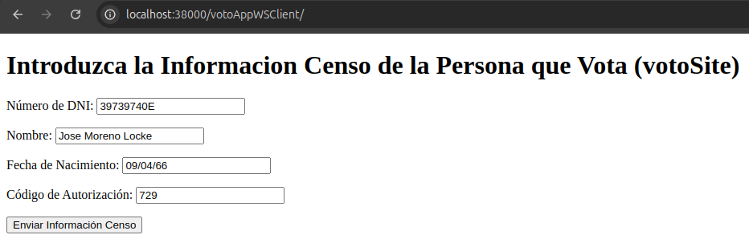
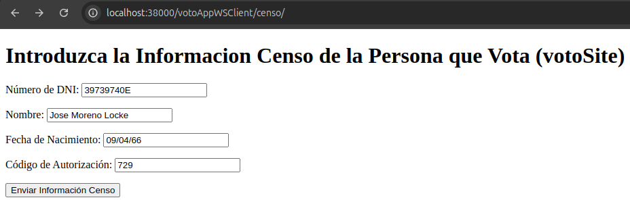

En ambas pantallas, al introducir datos correctos, nos permite registrar un voto:
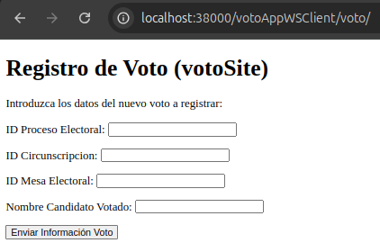

Pero si introducimos datos de un censo que no existe, nos sale (dependiendo de la url en la que estuviésemos):
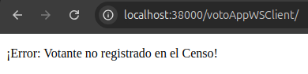
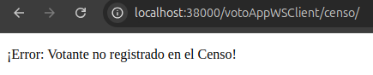

Ahora, introducimos los datos de un voto (si hemos introducido un censo existente y que no ha votado ya):
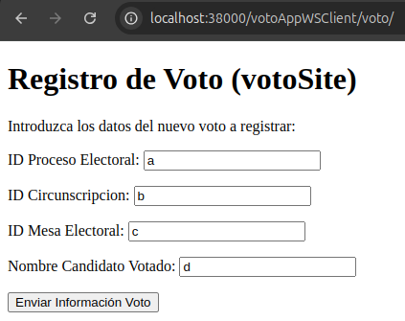

Y al enviar los datos, nos sale esto:
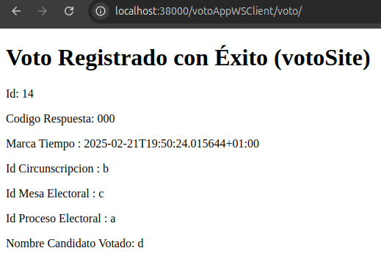

Probamos ahora a introducir el mismo censo válido y a registrar otro voto con el mismo id del proceso electoral tras esto para intentar que este tenga dos votos registrados en el mismo porceso electoral, y nos sale esto:
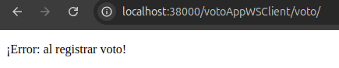

O si intentamos registrar un voto sin haber accedido a esta url al verificar el censo (no hemos verificado ningún censo):
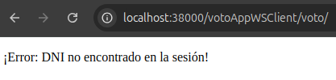

Ahora, accedemos al endpoint de testbd:
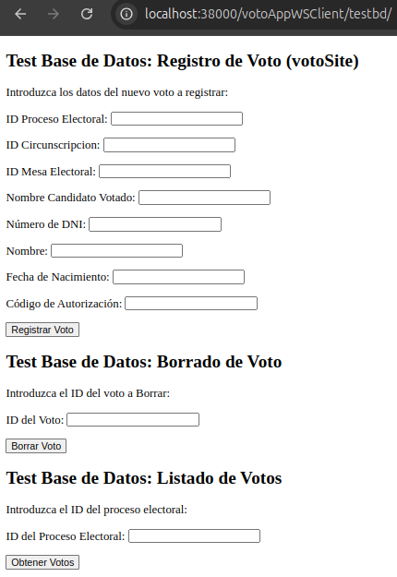

Vamos a probar a obtener el voto que hemos registrado, poniendo en el campo ID del Proceso Electoral ‘a’ (el del voto que hemos registrado):
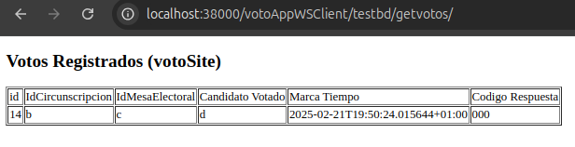

Si ponemos uno cualquiera no correspondiente a ningún voto:
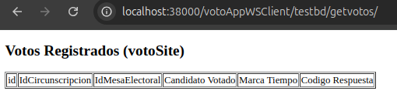

Ahora probaremos a eliminar un voto, poniendo el id del registrado (14, como se mostró), y al enviar el formulario, nos sale esto: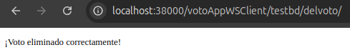

Si probamos con un voto inexistente:
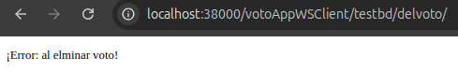

Ahora que hemos eliminado el voto, probamos a registrarlo de nuevo desde testbd:
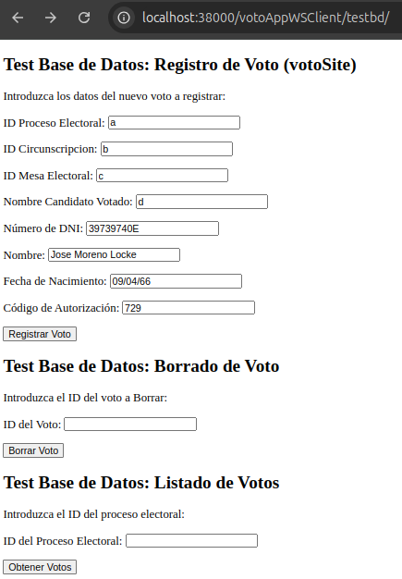

Y al enviar los datos nos sale esto:
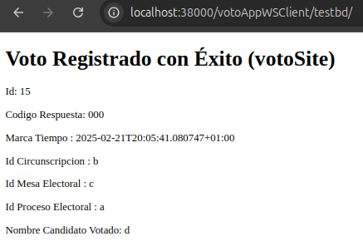

Y si intentamos volver a registrarlo (mismo censo y proceso electoral):
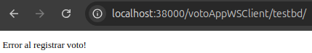

O introducimos datos de un censo inexistente:
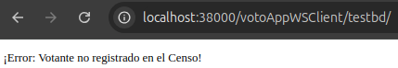

El fichero env utilizado en el servidor (API REST) en la VM2 es (la ip es la de la interfaz wifi del host y el puerto de la base de datos es el de la base de datos de la VM1 desde el host):
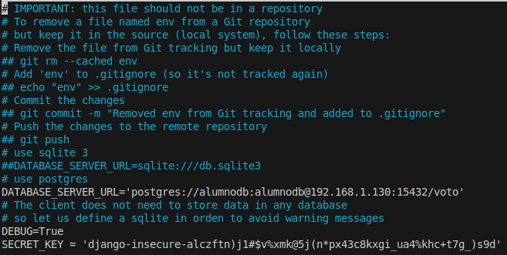

Y el utilizado en el cliente en la VM3 es (la ip es la de la interfaz wifi del host, el puerto de la base de datos es el de la base de datos de la VM1 desde el host, y el puerto de la API REST es el de Gunicorn de la VM2 desde el host) (se ha puesto como base de datos la que usa todo el sistema, que es la de la VM1; ya que sino los tests fallaban):
